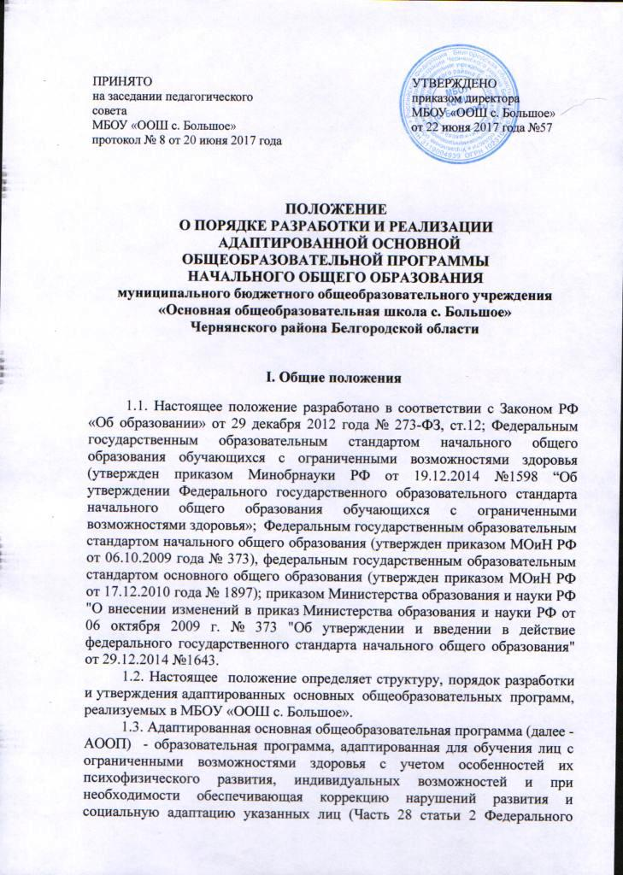закона от 29 декабря 2012 № 273-ФЗ «Об образовании в Российской Федерации»).

II. Структура
адаптированной основной общеобразовательной программы
для обучающихся с ограниченными возможностями здоровья

2.1. АООП НОО реализуется через урочную и внеурочную деятельность и
содержит три раздела: целевой, содержательный, организационный. Содержание разделов зависит от варианта АООП НОО ОВЗ.

III. Порядок разработки и реализации адаптированной
основной общеобразовательной программы обучающихся с ОВЗ

3.1. Адаптированные основные общеобразовательные программы разрабатываются на основе ФГОС НОО ОВЗ с учетом Примерных адаптированных основных общеобразовательных программ и данного Положения.
3.2. Адаптированные основные общеобразовательные программы рассматриваются на заседании Управляющего совета, педагогического совета и утверждаются приказом директора школы.
3.3. Принятая адаптированная основная общеобразовательная программа вводится в действие после утверждения приказом директора школы.
3.4. Адаптированная основная общеобразовательная программа школы является обязательной нормой для всех участников образовательной деятельности.

IV. Порядок размещения и ознакомления с адаптированной основной общеобразовательной программой и вносимых изменениях

4.1. Адаптированная основная общеобразовательная программа, как нормативный документ Школы, подлежит размещению на официальном сайте Школы в сети Интернет.
4.2. Данное Положение действительно до внесения изменений.

